РЕШЕНИЕ СЛОЖНЫХ ЗАДАЧ РАЗМЕРНОЙ КЛАССИФИКАЦИИ ПЕСКА НА БАЗЕ МНОГОЧАСТОТНОЙ ТЕХНОЛОГИИ KROOSH

1. Грохочение по классу 3 мм песчано-грунтовой смеси влажностью до 6% с одновременным отделением камней и мусора растительного происхождения.

Продукт грохочения: песок для отделочных стройматериалов. Страна: Израиль.
Тип грохота: ULS 2.3x1Int.
Тип просеивающей поверхности: VIBRO ELASTIC 3000 – сетка тросовая с полиуретановым покрытием тросов, ячейка 6х6 мм.
Заменённое оборудование: грохот MOGENSEN.
Причина замены: грохот MOGENSEN работал с чистым от растительного мусора исходным песком на сетке 5х100 мм. Переход предприятия на использование некондиционного грязного влажного песка с глинистыми и растительными включениями привёл к забиванию и залипанию сетки грохота и к прохождению растительных волокон в готовый подрешётный продукт.
Достигнутый результат: применение грохота ULS 2.3x1Int позволило заказчику получить из дешёвого грязного сырья чистый от растительных включений строительный песок крупностью 0-3 мм. Производительность по готовому продукту составила от 6 т/ч до 20 т/ч (в зависимости от влажности), удельная производительность – 2.6-8.7 т/м²хч. Срок службы сетки – 12 месяцев.
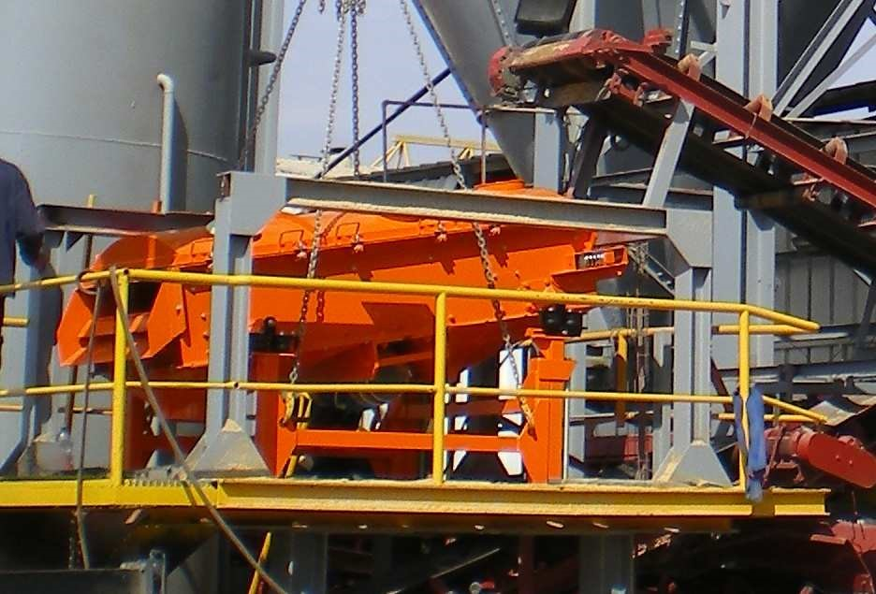

Грохот многочастотный ULS 2.3x1Int в линии просеивания влажного некондиционного песка. Год запуска в эксплуатацию – 2008.

2. Грохочение сухого кварцевого песка по классу 0.3 мм.

Продукт грохочения: песок класса крупности 0-0.3 мм для использования в сухих строительных смесях. Страна: Россия.
Тип грохота: ULS 2.3x1Ext.
Тип просеивающей поверхности: сетка полиамидная, ячейка 0.4 мм.
Заменённое оборудование: дополнительно к уже работающему грохоту ULS 2x1.
Цель закупки: увеличение объёма выпуска продукции.
Достигнутый результат: применение грохота ULS 2.3x1Ext наряду с грохотом ULS 2x1 позволило заказчику более чем в 2 раза увеличить выпуск тонкого песка.
Производительность по питанию грохота ULS 2.3x1Ext – до 6-7 т/ч, удельная производительность – 2.6-3 т/м²хч.
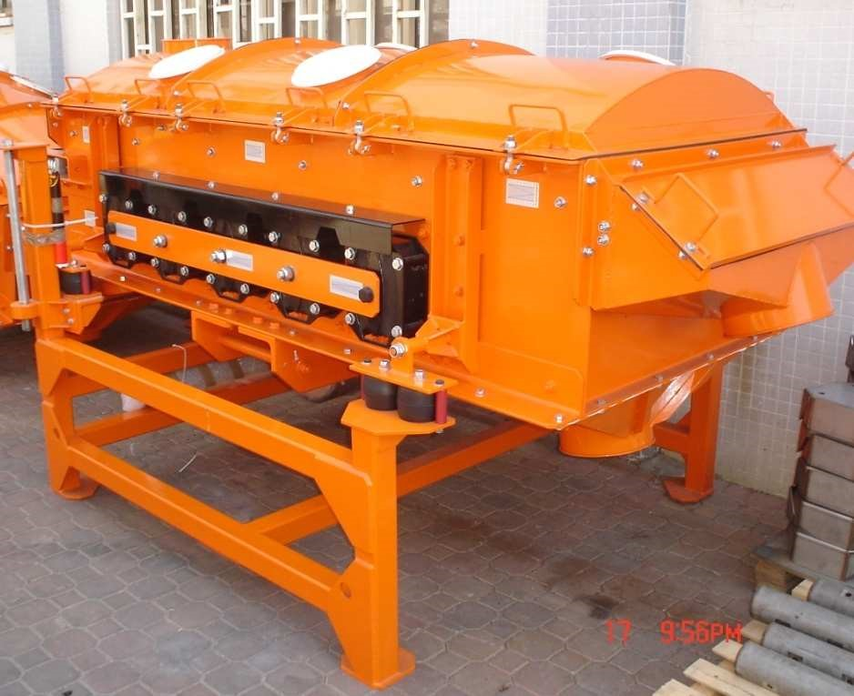

Грохот ULS 2.3x1Ext для тонкого просеивания сухого речного песка. Год запуска в эксплуатацию – 2008.

3. Грохочение сухого кварцевого песка по классам 0.6 мм и 0.4 мм.

Продукт грохочения: песок класса крупности 0.6-1.2 мм, 0.4-0.6 мм, 0-0.4 мм для использования в сухих строительных смесях.
Страна: Беларусь.
Тип грохота: ULS 2.8x1/2 - двухдечный.
Тип просеивающей поверхности: сетка полиамидная, ячейки 0.67 мм и 0.46 мм.
Заменённое оборудование: грохот двухдечный ГИЛ.
Причина замены: низкая производительность грохота ГИЛ (не более 4 т/ч) и низкое качество продукта, большой расход сеток из-за их короткого срока службы и большой площади дек, сложность обслуживания.
Достигнутый результат: применение грохота ULS 2.8x1/2 вместо грохота ГИЛ позволило заказчику более чем в 2 раза увеличить выпуск высококачественного тонкого песка, существенно уменьшить расходы на замену сеток и обслуживание грохота.
Производительность грохота ULS 2.8x1/2 – до 12 т/ч, удельная производительность по верхней деке – 4.8 т/м²хч. Срок службы сеток – 1 неделя.
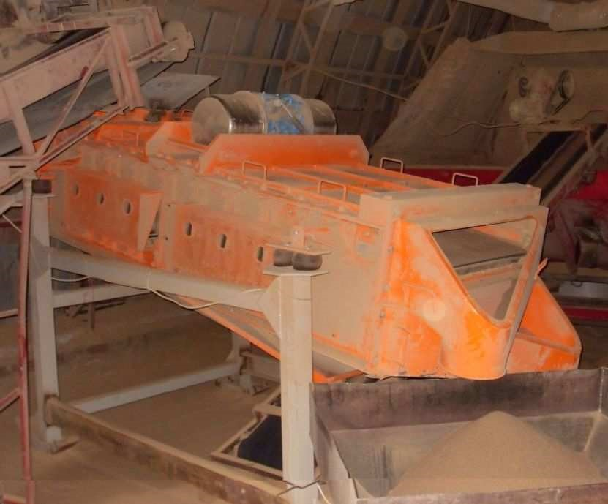

Грохот двухдечный ULS 2.8x1/2 в линии тонкого просеивания сухого кварцевого песка. Год запуска в эксплуатацию – 2008.

4. Грохочение в карьере сухого кварцевого песка по классам 0.42 мм и 0.18 мм.

Продукт грохочения: песок класса крупности 0.18-0.42 мм для производства бутылочного стекла.
Страна: Израиль.
Тип грохота: ULS 2x1 – 6 машин в технологии двухстадийного просеивания. Тип просеивающей поверхности: сетка полиамидная: ячейка 0.5 мм на первой стадии грохочения по классу 0.42 мм; 0.25 мм на второй стадии грохочения по классу 0.18 мм.
Заменённое оборудование: новая линия.
Цель закупки: повышение качества сырья для производства стекла.
Достигнутый результат: применение грохотов ULS 2x1 позволило заказчику наладить выпуск высококачественного тонкого песка. Удельная производительность грохота ULS
2x1: по питанию на первой стадии грохочения по классу 0.42 мм – 3.5-4.0 т/ м²хч; по питанию на второй стадии грохочения по классу 0.18 мм – 2.1-2.4 т/м²хч. Срок службы сеток – 3-6 недель.
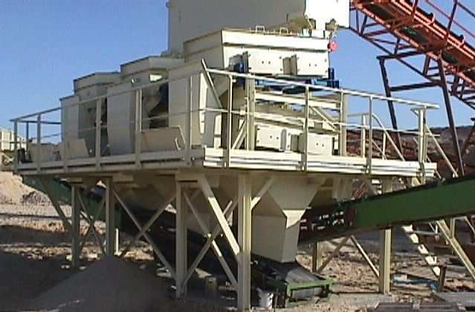

Грохота ULS 2x1 в линии получения природного стекольного песка класса 0.18-0.42 мм непосредственно в каръере. Год запуска в эксплуатацию – 2004.

5. Грохочение предварительно обеспыленного сухого кварцевого песка исходной крупности 0.16-0.7 мм по классу 0.42 мм.

Продукт грохочения: песок класса крупности 0.16-0.42 мм.
Заказчик: производители песка для получения высококачественных оконных и облицовочных стёкол.
Тип грохота: грохота с рабочей площадью просеивающей поверхности от 1.7 м² до 3.2 м², в зависимости от заданной производительности.
Тип просеивающей поверхности: сетки полиамидные, полиэстеровые.
Заменённое оборудование: новая технология.
Эффект от внедрения технологии Kroosh: закрупнение продукта посторонними фракциями не превышает 3-4%, что позволяет существенно сократить расходы и удовлетворить высокие требования к качеству сырья при изготовлении крупнопанельных оконных и облицовочных стёкол.
Достигнутый результат: удельная производительность грохота по продукту на данной операции составляет 2-2.3 т/м²хч.

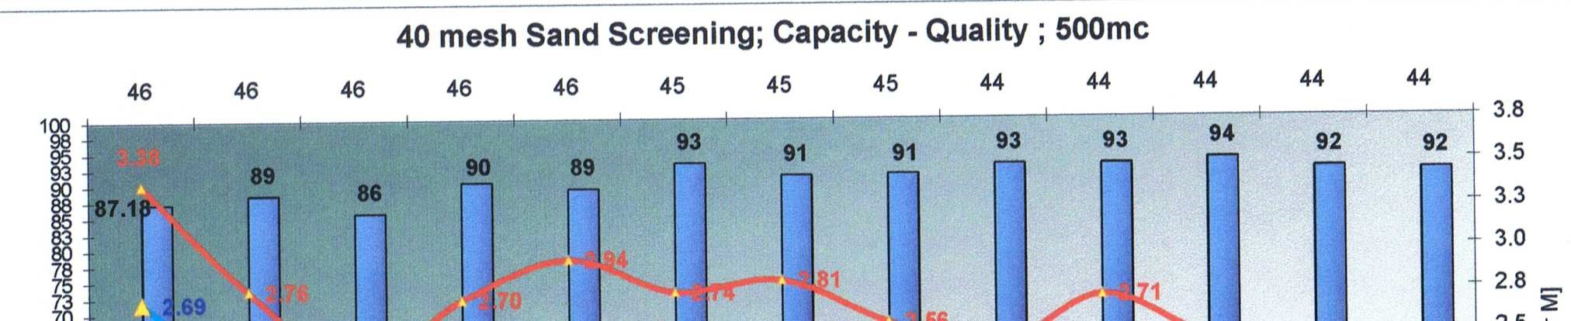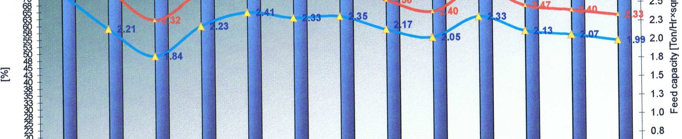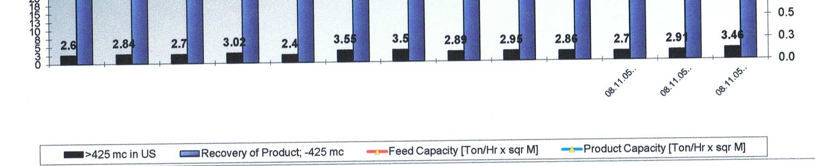
Показатели высокоточного просеивания сухого природного песка для выбора необходимой площади рабочей поверхности многочастотного грохота в производстве сырья для стекольной промышленности

6. Грохочение по классу 3 мм песчано-грунтовой смеси влажностью до 6% с одновременным отделением камней и мусора растительного происхождения.

Продукт грохочения: песок для отделочных стройматериалов. Страна: Израиль.
Тип грохота: RS 2814.1
Тип просеивающей поверхности: сетка тросовая с полиуретановым покрытием тросов, ячейка 5х5 мм.
Заменённое оборудование: грохот ULS 2.3x1Int.
Причина замены: увеличение производительности просеивающего оборудования. Достигнутый результат: применение грохота RS 2814.1 позволило заказчику увеличить, по сравнению с грохотом меньших размеров (см п.1), выход из дешёвого грязного сырья чистого от растительных включений строительного песка крупностью 0-3 мм. Срок службы сетки – 12 месяцев.
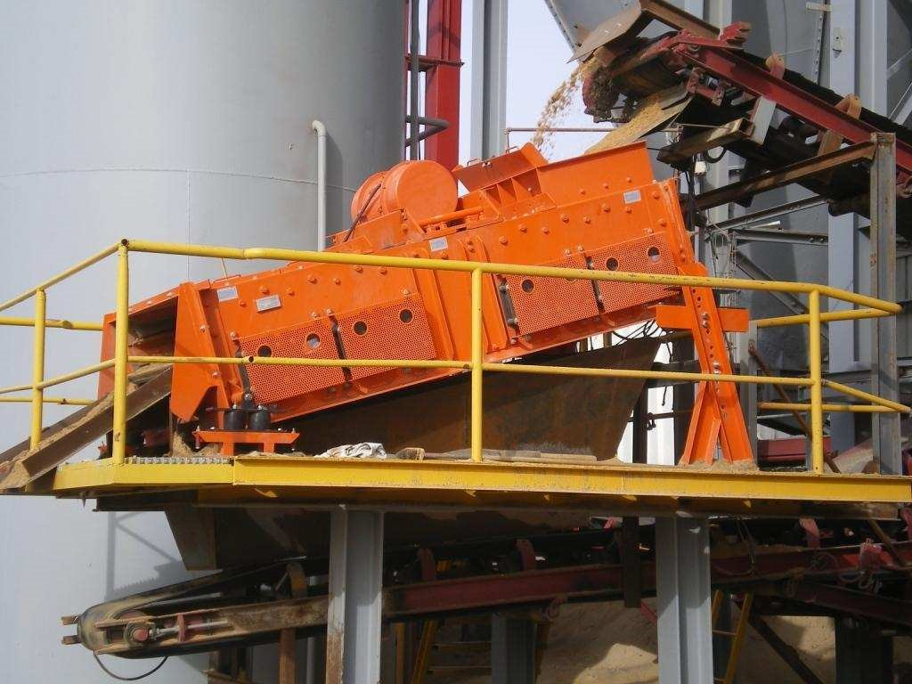

Грохот многочастотный RS 2814.1 в линии просеивания влажного некондиционного песка. Год запуска в эксплуатацию – 2009.

David Borohovych
Project and Sales manager Kroosh Technologies Ltd

